**Configurações do Trabalho - IPV4 – Marcelo Silva**

|  |  |  |  |  |  |  |  |
| --- | --- | --- | --- | --- | --- | --- | --- |
|  | |  |  |  |  |  |  |
|  | **Faixa IP** | **Máscara** | **CDIR** | **BroadCast** | **IP - Primeiro Host** | **IP - Último Host** | **IP - Gateway** |
| **Rede 1 - Classe A** | 123.100.150.0 | 255.0.0.0 | 8 | 123.255.255.255 | 123.0.0.0 | 123.255.255.255 | 123.100.150.254 |
| **Rede 2 - Classe B** | 155.10.0.0 | 255.255.0.0 | 16 | 155.10.255.255 | 155.0.0.0 | 155.255.255.255 | 155.10.10.254 |
| **Rede 3 - Classe C** | 205.10.67.0 | 255.255.255.0 | 24 | 205.10.67.255 | 205.0.0.0 | 205.255.255.255 | 205.10.67.254 |
|  |  |  |  |  |  |  |  |
|  |  |  |  |  |  |  |  |
| **Configurações do Roteador** | |  |  |  |  |  |  |
|  | **IP** | **Máscara** | **Rede** |  |  |  |  |
| **Porta 1** | 123.100.150.254 | 255.0.0.0 | Rede 1 - Classe A | |  |  |  |
| **Porta 2** | 155.10.10.254 | 255.255.0.0 | Rede 2 - Classe B | |  |  |  |
| **Porta 3** | 205.10.67.254 | 255.255.255.0 | Rede 3 - Classe C | |  |  |  |

Ping:

Ip 123.100.150.1 do laboratório 1 – rede A para o ip 205.10.67.1 do laboratório 5 – rede C:

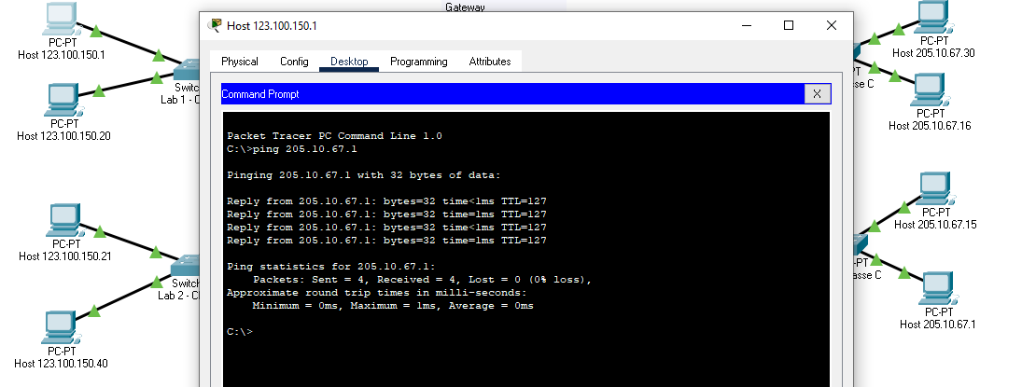

Ip 123.100.150.21 do laboratório 2 – rede A para o ip 155.10.10.1 do laboratório 3 – rede B:

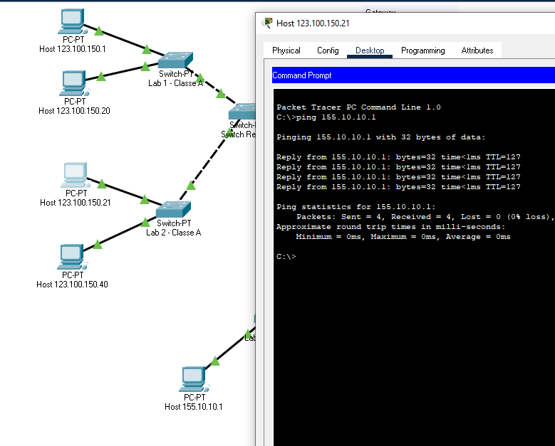

Ip 155.10.10.30 do laboratório 4 – rede B para o ip 123.100.150.1 do laboratório 2 – rede A

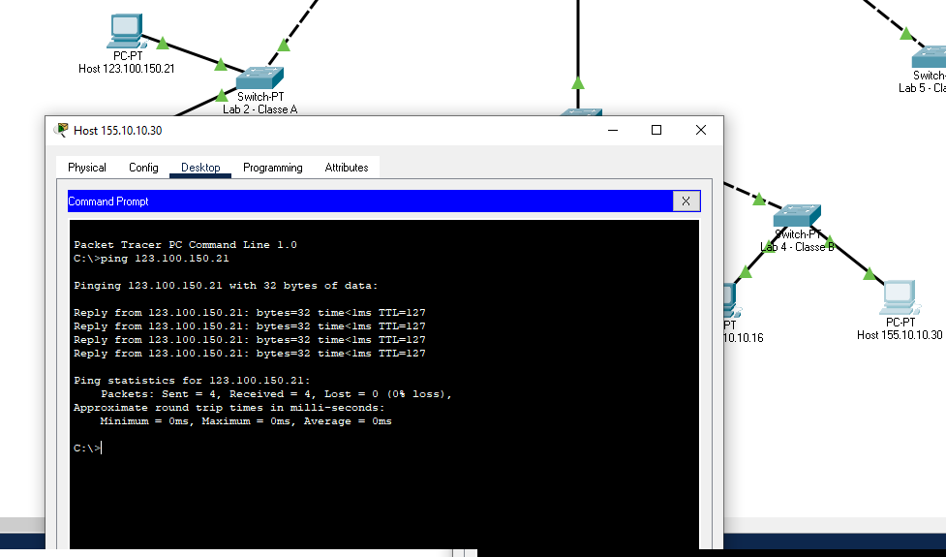

Ip 205.10.67.16 do laboratório 6 – rede C para o Ip 155.10.10.1 do laboratório 3 – rede B

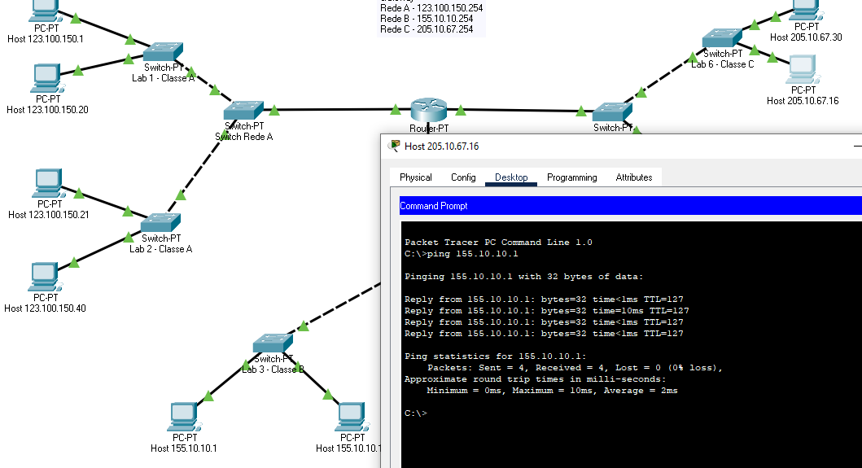

Broadcast Rede B

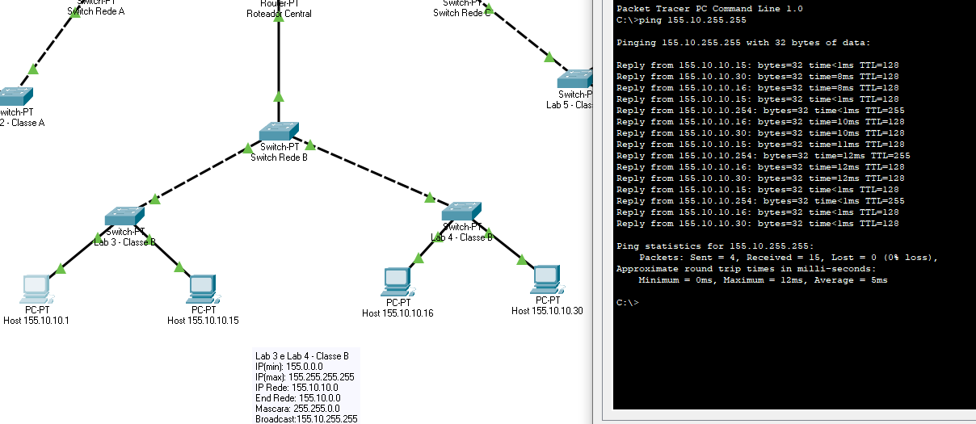

Broadcast Rede C

